

**О внесении изменений и дополнений в постановление акимата Актюбинской области от 31 июля 2015 года № 284 "Об утверждении регламентов государственных услуг в области технической инспекции"**

***Утративший силу***

Постановление акимата Актюбинской области от 30 марта 2016 года № 127. Зарегистрировано Департаментом юстиции Актюбинской области 6 мая 2016 года № 4898. Утратило силу постановлением акимата Актюбинской области от 31 июля 2019 года № 298.

      Сноска. Утратило силу постановлением акимата Актюбинской области от 31.07.2019 № 298 (вводится в действие по истечении десяти календарных дней после дня его первого официального опубликования).

      В соответствии со статьей 27 Закона Республики Казахстан от 23 января 2001 года "О местном государственном управлении и самоуправлении в Республике Казахстан", пунктом 3 статьи 16 Закона Республики Казахстан от 15 апреля 2013 года "О государственных услугах", приказом Министра сельского хозяйства Республики Казахстан от 19 января 2016 года № 15 "О внесении изменений в некоторые приказы Министра сельского хозяйства Республики Казахстан" (зарегистрированное в Реестре государственной регистрации нормативных правовых актов № 13337) акимат Актюбинской области **ПОСТАНОВЛЯЕТ**:

      1. Внести в постановление акимата Актюбинской области от 31 июля 2015 года № 284 "Об утверждении регламентов государственных услуг в области технической инспекции" (зарегистрированное в реестре государственной регистрации нормативных правовых актов № 4499, опубликованное 10 сентября 2015 года в газетах "Ақтөбе" и "Актюбинский вестник") следующие изменения и дополнения:

      регламент государственной услуги "Предоставление информации об отсутствии (наличии) обременений тракторов и изготовленных на их базе самоходных шасси и механизмов, прицепов к ним, включая прицепы со смонтированным специальным оборудованием, самоходных сельскохозяйственных, мелиоративных и дорожно-строительных машин и механизмов, а также специальных машин повышенной проходимости", утвержденный вышеуказанным постановлением, изложить в новой редакции согласно приложению к настоящему постановлению.

      2. Государственному учреждению "Управление сельского хозяйства Актюбинской области" обеспечить направление настоящего постановления на официальное опубликование в периодических печатных изданиях и информационно-правовой системе "Әділет".

      3. Контроль за исполнением настоящего постановления возложить на заместителя акима Актюбинской области Джумагазиева М.С.

      4. Настоящее постановление вводится в действие по истечении десяти календарных дней после дня его первого официального опубликования, но не ранее введения в действие приказа Министра сельского хозяйства Республики Казахстан от 19 января 2016 года № 15 "О внесении изменений в некоторые приказы Министра сельского хозяйства Республики Казахстан".

|  |  |
| --- | --- |
| *Аким Актюбинской области* | *Б.Сапарбаев* |

|  |  |
| --- | --- |
|  | Приложение к постановлению  акимата Актюбинской области  от "30" марта 2016 года № 127 |
|  | Утвержден постановлением  акимата Актюбинской области от "31" июля 2015 года № 284 |

**Регламент государственной услуги "Предоставление информации об отсутствии (наличии) обременений тракторов и изготовленных на их базе самоходных шасси и механизмов, прицепов к ним, включая прицепы со смонтированным специальным оборудованием, самоходных сельскохозяйственных, мелиоративных и дорожно-строительных машин и механизмов, а также специальных машин повышенной проходимости"**

**1. Общие положения**

      1. Государственная услуга "Предоставление информации об отсутствии (наличии) обременений тракторов и изготовленных на их базе самоходных шасси и механизмов, прицепов к ним, включая прицепы со смонтированным специальным оборудованием, самоходных сельскохозяйственных, мелиоративных и дорожно-строительных машин и механизмов, а также специальных машин повышенной проходимости" (далее – государственная услуга) оказывается отделами сельского хозяйства и ветеринарии города Актобе и районов (далее – услугодатель).

      Прием заявления и выдача результатов оказания государственной услуги осуществляются через:

      1) Некоммерческое акционерное общество "Государственная корпорация "Правительство для граждан" (далее – Государственная корпорация);

      2) веб-портал "электронного правительства" www.egov.kz (далее – портал).

      2. Форма оказания государственной услуги: электронная (полностью автоматизированная) или бумажная.

      3. Результат оказания государственной услуги - выписка из реестра регистрации залога движимого имущества.

      Форма предоставления результата оказания государственной услуги: электронная.

**2. Описание порядка действий структурных подразделений (работников) услугодателя в процессе оказания государственной услуги**

      4. Основанием для начала процедуры (действия) по оказанию государственной услуги является:

      1) при обращении в Государственную корпорацию - заявление по форме согласно приложению 1 к стандарту государственной услуги "Предоставление информации об отсутствии (наличии) обременений тракторов и изготовленных на их базе самоходных шасси и механизмов, прицепов к ним, включая прицепы со смонтированным специальным оборудованием, самоходных сельскохозяйственных, мелиоративных и дорожно-строительных машин и механизмов, а также специальных машин повышенной проходимости", утвержденному приказом Министра сельского хозяйства Республики Казахстан от 6 мая 2015 года № 4-3/421 "Об утверждении стандартов государственных услуг в области технической инспекции" (далее – Стандарт);

      2) при обращении на портал – заявление в форме электронного документа по форме согласно приложению Стандарта.

**3. Описание порядка взаимодействия структурных подразделений (работников) услугодателя в процессе оказания государственной услуги**

      5. Перечень структурных подразделений (работников) услугодателя, которые участвуют в процессе оказания государственной услуги:

      1) специалист канцелярии услугодателя;

      2) руководитель услугодателя;

      3) ответственный исполнитель услугодателя.

**4. Описание порядка взаимодействия с Государственной корпорацией и (или) иными услугодателями, а также порядка использования информационных систем в процессе оказания государственной услуги**

      6. Описание порядка обращения в Государственную корпорацию с указанием длительности каждой процедуры (действия):

      1) услугополучатель подает необходимые документы в Государственную корпорацию согласно Стандарту, которое осуществляется в операционном зале посредством "безбарьерного" облсуживания путем электронной очереди. Услугополучателю выдается расписка о приеме соответствующих документов;

      2) процесс 1 – ввод оператором Государственной корпорации в автоматизированное рабочее место интегрированной информационной системы (далее – АРМ ИИС) логина и пароля (процесс авторизации) для оказания услуги;

      3) процесс 2 – выбор оператором Государственной корпорации услуги, вывод на экран формы запроса для оказания услуги и ввод оператором Государственной корпорации данных услугополучателя, а также данных по доверенности представителя услугополучателя (при нотариально удостоверенной доверенности, при ином удостоверении доверенности – данные доверенности не заполняются);

      4) процесс 3 – направление запроса через ИИС в государственную базу данных физических лиц/ государственную базу данных юридических лиц (далее – ГБД ФЛ/ГБД ЮЛ) о данных услугополучателя, а также в Единой нотариальной информационной системе (далее – ЕНИС) – о данных доверенности представителя услугополучателя;

      5) условие 1 – проверка наличия данных услугополучателя в ГБД ФЛ/ГБД ЮЛ и данных доверенности в ЕНИС;

      6) процесс 4 – формирование сообщения о невозможности получения данных в связи с отсутствием данных услугополучателя в ГБД ФЛ/ГБД ЮЛ и данных доверенности в ЕНИС;

      7) процесс 5 – направление электронного документа (запроса услугополучателя) удостоверенного (подписанного) электронной цифровой подписью (далее – ЭЦП) оператором Государственной корпорации в портал;

      8) процесс 6 – получение услугополучателем через оператора Государственной корпорации результата услуги (выписка из реестра регистрации залога движимого имущества) в течение 1 (одного) рабочего дня.

      7. Описание порядка обращения и последовательности процедур (действий) услугодателя и услугополучателя при оказании государственной услуги через портал:

      1) услугополучатель осуществляет регистрацию на портале с помощью индивидуального идентификационного номера (далее – ИИН) и бизнес–идентификационного номера (далее – БИН) и пароля (осуществляется для незарегистрированных получателей на портале);

      2) процесс 1 – ввод услугополучателем ИИН/БИН и пароля (процесс авторизации) на портале;

      3) условие 1 – проверка на портале подлинности данных о зарегистрированном услугополучателе через ИИН/БИН и пароль;

      4) процесс 2 – формирование порталом сообщения об отказе в авторизации в связи с имеющимися нарушениями в данных услугополучателя;

      5) процесс 3 – выбор услугополучателем услуги, указанной в настоящем регламенте, вывод на экран формы запроса для оказания услуги и заполнение услугополучателем формы (ввод данных) с учетом ее структуры и форматных требований, прикрепление к форме запроса необходимых копий документов в электронном виде, указанные в пункте 9 Стандарта, а также выбор потребителем регистрационного свидетельства ЭЦП для удостоверения (подписания) запроса;

      6) условие 2 – проверка на портал срока действия регистрационного свидетельства ЭЦП и отсутствия в списке отозванных (аннулированных) регистрационных свидетельств, а также соответствия идентификационных данных (между ИИН/БИН, указанным в запросе, и ИИН/БИН, указанным в регистрационном свидетельстве ЭЦП);

      7) процесс 4 – формирование сообщения об отказе в запрашиваемой услуге в связи с не подтверждением подлинности ЭЦП услугополучателя;

      8) процесс 5 – направление электронного документа (запроса услугополучателя) удостоверенного (подписанного) ЭЦП услугополучателя в портал;

      9) процесс 6 – получение услугополучателем результата услуги, сформированного порталом.

      8. Функциональные взаимодействия информационных систем, задействованных при оказании государственной услуги через портал приведены диаграммой согласно приложению 1 к настоящему регламенту.

      9. Подробное описание последовательности процедур (действий), взаимодействий структурных подразделений (работников) услугодателя в процессе оказания государственной услуги, а также описания порядка взаимодействия с Государственной корпорацией и (или) иными услугодателями и порядка использования информационных систем в процессе оказания государственной услуги отражается в справочнике бизнес-процессов оказания государственной услуги согласно приложению 2 к настоящему регламенту.

      Справочник бизнес-процессов оказания государственной услуги размещается на интернет-ресурсе услугодателя.

|  |  |
| --- | --- |
|  | Приложение 1 к регламенту  государственной услуги  "Предоставление информации  об отсутствии (наличии)  обременений тракторов и  изготовленных на их базе  самоходных шасси и  механизмов, прицепов к ним,  включая прицепы со  смонтированным специальным  оборудованием, самоходных  сельскохозяйственных,  мелиоративных и дорожно- строительных машин и  механизмов, а также  специальных машин  повышенной проходимости" |

**Функциональные взаимодействия при оказании государственной услуги через портал.**

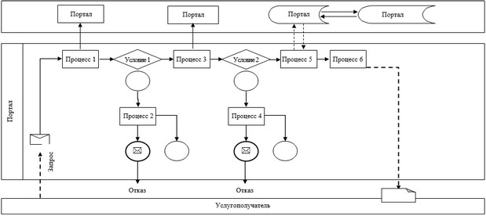

|  |  |
| --- | --- |
|  | Приложение 2 к регламенту  государственной услуги  "Предоставление информации  об отсутствии (наличии)  обременений тракторов и  изготовленных на их базе  самоходных шасси и  механизмов, прицепов к ним,  включая прицепы со  смонтированным специальным  оборудованием, самоходных  сельскохозяйственных,  мелиоративных и дорожно- строительных машин и  механизмов, а также  специальных машин  повышенной проходимости" |

**Справочник бизнес-процессов оказания государственной услуги**

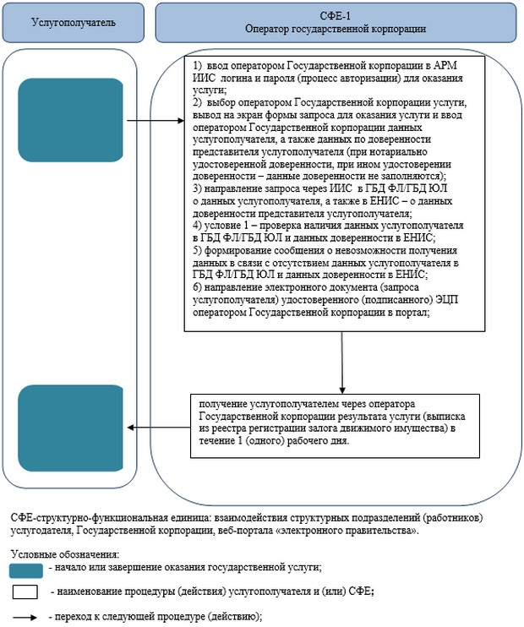

© 2012. РГП на ПХВ «Институт законодательства и правовой информации Республики Казахстан» Министерства юстиции Республики Казахстан